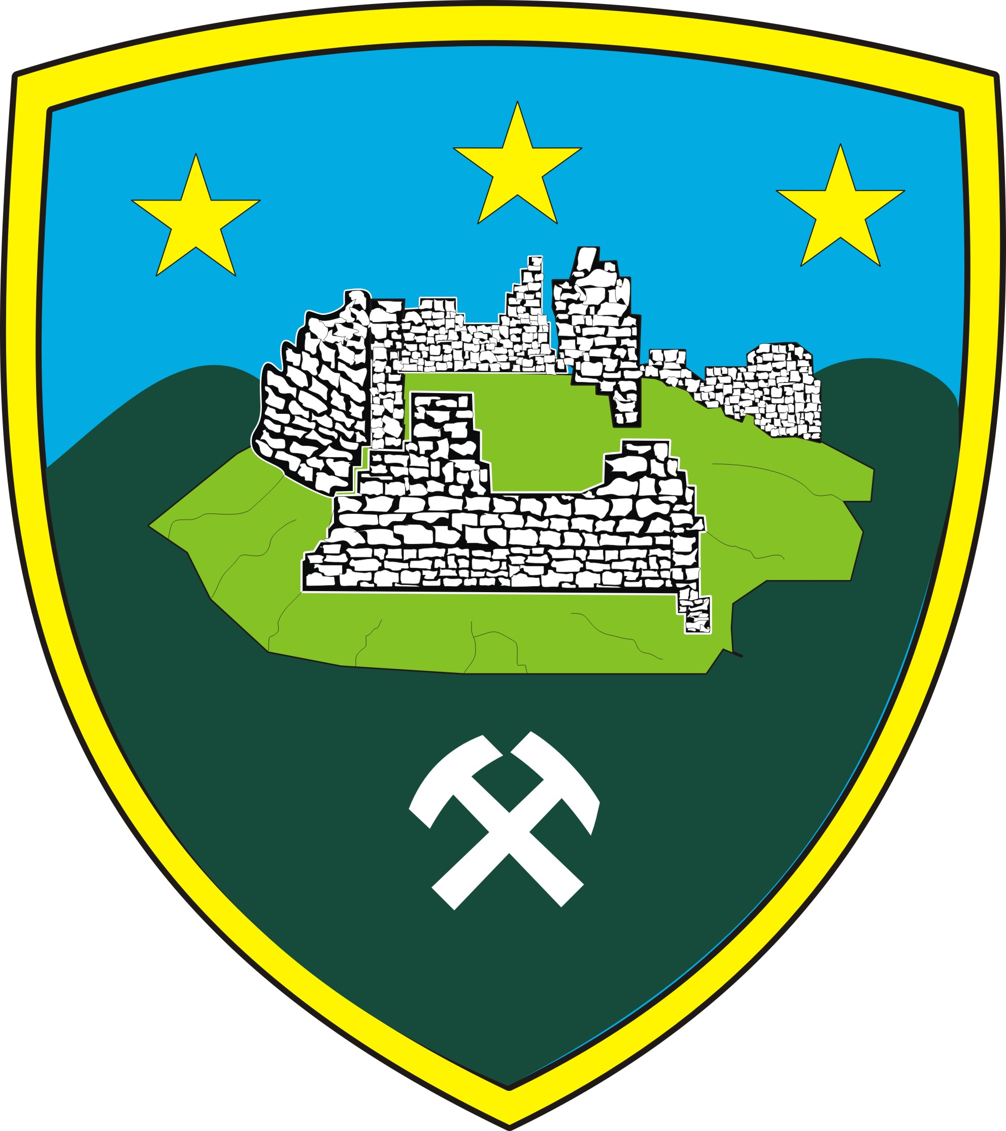

Republika e Kosovës
Republika Kosova - Republic of Kosova
Komuna e Novobërdës
Opština Novo Brdo - Municipality of Novo Brdo
_____________________________________________________________

Clanu Komiteta za Zajednice
G./go_____________________________________

Na osnovu clana 53 Zakona za Lokalnu Samoupravu i clana 42 Statuta Opstine Novo Brdo:

P O Z I V N I C A

Druga sednicu Komiteta za Zajednice koja ce se odrzati dt.: 23.05.2018 ( Sreda) pocetkom u 10:00 casova.

D n e v n i r e d

- Usvajanje zapisnika sa prosle sednice Komiteta;
- Izvestaj rada Opstinske Kancelarije za Zajednice i Povratak;
- Javna rasveta u selo Pasjak;
- Problemi sa crnim vodama u teritoriji Opstine Novo Brdo ( sel. Kusce, Pasjak i Vlasce );
- Razno.

Dt: 10.05.2018 Shpresa Kqiku
U: Novo Brdo Predsedavajuca Komiteta za Zajednice

